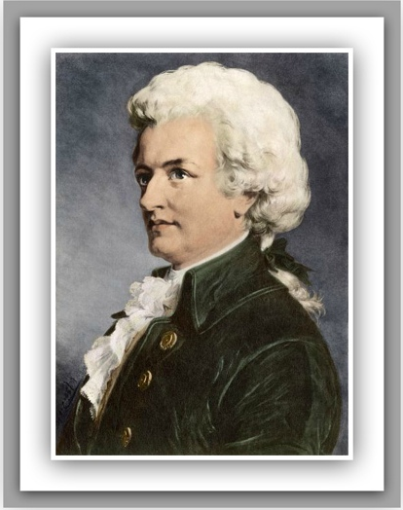
Мы с вами познакомимся с творчеством В.А.Моцарта. Он был гениальным и талантливым композитором, за свою недолгую жизнь, а прожил он всего 35 лет, и несмотря на непрерывную концертную деятельность, он сочинил очень много произведений: около 50 симфоний, 19 опер, сонаты, квартеты, Реквием и множество других произведений разных жанров.
Тема: Вольфганг Амадей Моцарт
В сонатно-симфоническом творчестве он опирался на достижения Йозефа Гайдна.
Огромную художественную ценность представляют и его оперы: «Свадьба Фигаро», «Дон-Жуан», «Волшебная флейта». Так же и в других жанрах он сказал своё слово, слово музыкального гения.
Вольфганг Амадей Моцарт родился в старинном, красивом городе Зальцбурге в 1756 году.
Отец Моцарта был образованным и серьезным музыкантом. Леопольд Моцарт играл на скрипке, органе, руководил оркестром, церковным хором, писал музыку. Кроме того, он был превосходным педагогом. Обнаружив талант у сына, он сразу же стал с ним заниматься.
Вольфганг — седьмой ребенок в семье. Почти все его братья и сестры умерли в младенческом возрасте. В живых осталась только лишь одна сестра Мария Анна, или, как ласково звали ее в семье, Наннерль. Девочка была старше брата на четыре с половиной года.
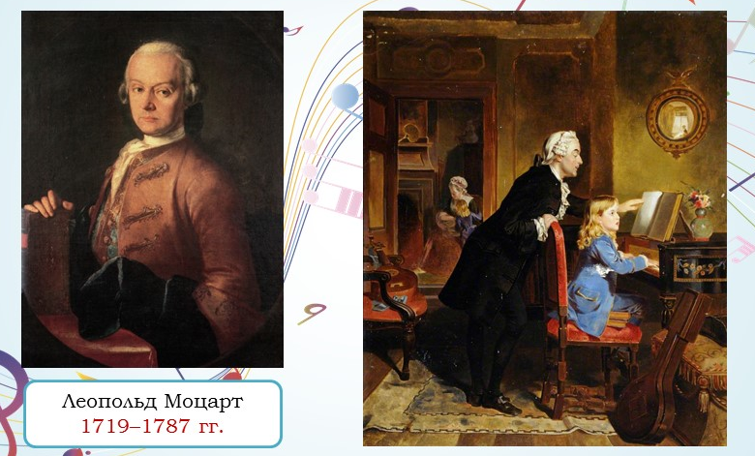
Первоначальное музыкальное развитие Вольфганга и Наннерль проходило под руководством отца. В восемь лет Наннерль начинает учится игре на клавесине. Родителям не приходится напоминать дочери о том, что ей нужно сесть за инструмент. Все чаще к клавесину подходит Моцарт. К великому изумлению отца, малыш, которому едва исполнилось три с половиной года, по слуху безошибочно повторяет все пьески, которые разучивает сестра.

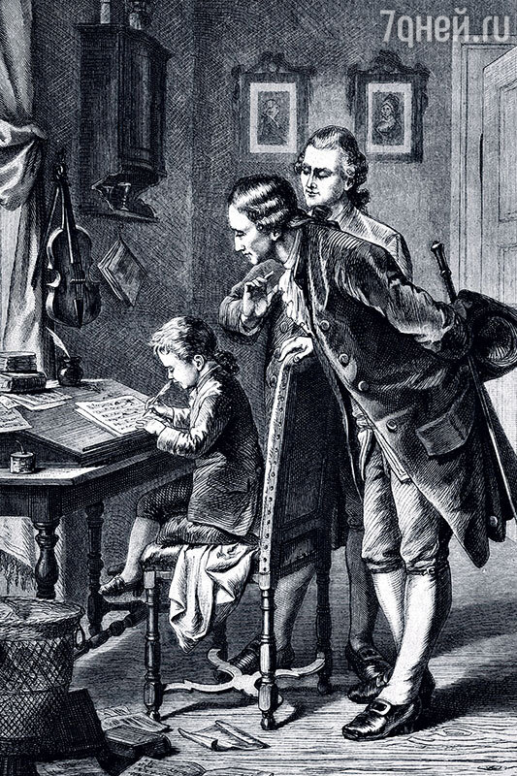
Однажды отец пришел домой в сопровождении своего друга — Шахтнера. Четырехлетний Моцарт сидел за столом, водя пером по нотной бумаге. При этом он погружал в чернильницу не только перо, но и пальцы. На вопрос отца о том, что он делает — мальчик ответил, что пишет концерт для клавесина. Отец взял лист нотной бумаги и увидел написанные детским почерком ноты, измазанные кляксами. Сначала ему и Шахтнеру показалось, что это детская шалость. Но когда он начал всматриваться, у него из глаз потекли слезы радости. “Смотрите, господин Шахтнер, — обратился он к другу, — как здесь все правильно и со смыслом!” Так, в четырех летнем возрасте Моцарт сочинил концерт для клавесина.
Желая устроить жизнь своих детей более интересно и обеспеченно, чем его собственная, Леопольд Моцарт решает везти мальчика с его талантливой сестрой в концертное путешествие. В январе 1762 года Шестилетний музыкант отправляется завоевывать мир.
В начале 60-х годов ХVIII века в нескольких небольших городках Германии появились афиши, в которых любители музыки и музыканты приглашались на концерты чудесных детей Л. Моцарта.
О Вольфганге Моцарте в этих афишах говорилось:
*маленький виртуоз исполнит концертную пьесу на скрипке,
*будет аккомпанировать на закрытой платком клавиатуре,
*исполнит несколько фуг и прелюдий,
*он будет называть тоны и аккорды, взятые на различных инструментах, а также угадывать их в звуке свистка, звоне шпор и тому подобных звуках.
*после этого он станет импровизировать на клавесине, органе и флигеле.
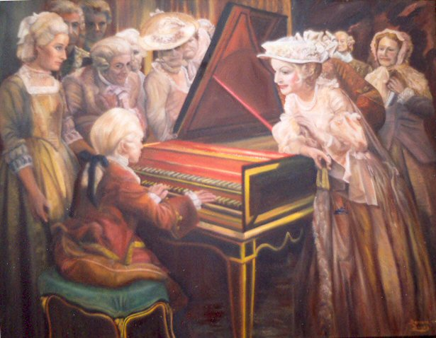
Такого в истории музыки еще никогда не было. Мальчику было 7 лет!!!!!
Концерты маленького Моцарта, где он выступал вместе с сестрой Анной-Марией, неизменно вызывали бурю восторга, удивление и восхищение. Детей осыпали подарками. Программа Вольфганга поражала своим разнообразием и трудностью. Маленький виртуоз играл на клавесине один и в четыре руки с сестрой. Не менее сложные произведения он исполнял на скрипке и органе. Импровизировал на заданную мелодию, аккомпанировал певцам незнакомые ему произведения.
Концерты продолжались по четыре-пять часов и были утомительны для ребенка. Несмотря на это, отец старался продолжать образование своего сына. Он знакомил его с лучшими произведениями музыкантов того времени, водил на концерты, в оперу, занимался с ним композицией.
В Париже Вольфганг написал свои первые сонаты для скрипки с клавиром, а в Лондоне симфонии, исполнение которых придало его концертам еще большую славу. Маленький виртуоз и композитор окончательно покорил Европу.
Семья Моцартов посетила Мюнхен, Вену, а затем крупнейшие города Европы: Париж, Лондон, а на обратном пути Амстердам, Гаагу, Женеву.
В 1766 году прославленная, счастливая, но уставшая от переездов семья Моцартов возвратилась в родной Зальцбург.
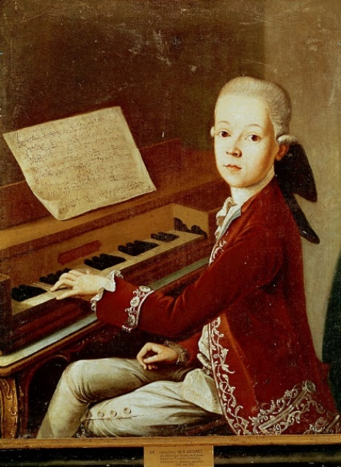
Детские годы Моцарта после первой концертной поездки не были годами отдыха – нужно было готовиться к следующим выступлениям, заниматься композицией, математикой и другими предметами, учить языки. Больше его интересовала арифметика, он расписывал цифрами столы, стулья и даже стены комнат…
Также ему поступало много заказов на новые произведения. Венский оперный театр заказал ему комическую оперу «Мнимая простушка», он с успехом справился с новым жанром. Оперу не поставили на Венской сцене. Вольфганг тяжело переживал свою первую неудачу
Почему? Музыканты начали относиться к Моцарту как к чудо-ребёнку, они видели в нём соперника и боялись померкнуть в лучах его славы.
Отец решил везти Вольфганга в Италию. Он был уверен, что, покорив своим необыкновенным талантом итальянцев, его сын завоюет себе достойное место в жизни. Моцарты, на этот раз вдвоем, отправились в Италию, на родину оперы.
За неполных два года 1769-1771 отец с сыном посетили крупнейшие города этой страны Рим, Милан, Неаполь, Венецию, Флоренцию. Второй раз в своей жизни Вольфганг, теперь уже 14- летний музыкант, переживал триумф. Концерты юного Моцарта проходили с блестящим, потрясающим успехом. он выступал как клавесинист, как скрипач и органист. Кроме того, Моцарт играл на органе в церквях, монастырях, соборах.
Его концерты собирали такое огромное число слушателей, что к месту концертов ему помогали прокладывать дорогу силой. Программа концертов бывала зачастую целиком составлена из произведений самого исполнителя.
Миланский оперный театр, крупнейший театр мира, известный своими прославленными певцами, заказал Моцарту оперу «Митридат, царь Понтийский». За полгода Вольфганг написал это сложное произведение, блестяще справившись со своей задачей. Опера шла 20 раз подряд с неослабевающим успехом и привела к новому взрыву восхищения и удивления гениальным мальчиком.
Поразили итальянцев и фантастически тонкий слух Вольфганга, его гениальная память. Находясь в Риме в Сикстинской капелле во время исполнения многоголосного хорового произведения «Мизерере» итальянского композитора XVIII века Г. Аллегри, Моцарт запомнил его и, придя домой, записал.
Произведение это считалось собственностью церкви и исполнялось всего два раза в год. Выносить ноты из церкви или переписывать их запрещалось под страхом тяжелого наказания. По приказу Папы Римского партитура этого произведения тщательно охранялась и никому не показывалось. Вольфганг решил сделать подарок своей сестре Наннель — преподнести ей ноты, которые есть только у Папы Римского.
Узнав о похищении, Папа пришел в крайнее изумление. Но перед чудесным музыкантом отступила и церковь, ведь Моцарт не выносил нот и не списывал их. Он только запомнил, прослушав это произведение всего лишь один раз и записал его на слух. Убедившись, что нотная запись безупречна, Папа Римский наградил Моцарта орденом Рыцаря Золотой шпоры.
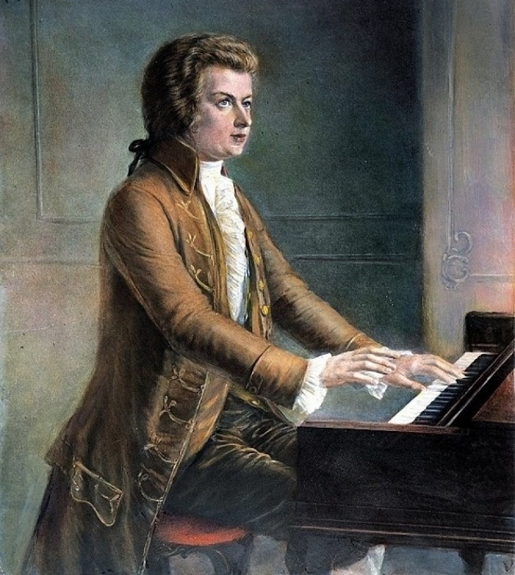
В Болонье Моцарт участвовал в состязаниях маститых взрослых музыкантов: ему нужно было одноголосную пьесу развить в сложное четырехголосное произведение. Вольфганг справляется с заданием за полчаса. Члены Болонской академии настолько были поражены, что приняли беспрецедентное решение - избрать Моцарта академиком, в то время как в Академию могли быть избраны только самые крупные композиторы и не моложе 26 лет.
Успехи Вольфганга превзошли все ожидания Леопольда Моцарта. Вот теперь-то, наконец, он устроит судьбу сына, надежно обеспечит его существование. Его сын не будет вести скучную жизнь провинциального музыканта в Зальцбурге, где нет даже оперного театра, где музыкальные интересы так ограниченны.
Но этим надеждам не суждено было осуществиться. Все попытки молодого музыканта, имя которого было у всех на устах, найти работу в Италии были безуспешны. Гениального юношу никто из важной знати не смогли оценить по-настоящему. Их настораживала самобытность дарования Моцарта, серьёзность и вдумчивость его музыки. Пришлось возвращаться домой, в унылую будничную обстановку. Только что пережитая слава делала обратный путь еще безрадостнее.
В 1771 году Вольфганг и Леопольд Моцарты вернулись из путешествия по Италии. Родной Зальцбург встретил прославленных путешественников неприветливо. В самый день их возвращения, 16 декабря 1771, скончался князь-архиепископ Сигизмунд, доброжелательно относившийся к Моцартам и их долгим отлучкам. Новый правитель Зальцбурга граф Колоредо оказался властным и жестоким. 15-летний Вольфганг получил место музыканта при дворе архиепископа. Юношеский период жизни Моцарта закончился, началась взрослая трудовая жизнь. Сначала он радовался: у него появилось много заказов. Он сочинял и хоры для церкви, и оперные арии, и камерную инструментальную музыку, и симфонии.
Но новый архиепископ был жесток, несправедлив и капризен. От своего слуги (Колоредо считал Моцарта своим слугой) требовал полного подчинения. Вольфганг каждое утро должен был подолгу простаивать в передней дома с прочими слугами и ждать распоряжений хозяина на день. Если кто-нибудь хвалил композитора или если Моцарт получал заказы от вельмож из других городов, хозяин приходил в бешенство.
Леопольд Моцарт, видя безвыходность положения, уговаривал сына смириться и покориться. Вольфганг не мог этого сделать. Положение слуги его оскорбляло. Не удовлетворяло его и сочинение только церковной музыки и мелких развлекательных произведений — других заказов почти от графа почти не было.
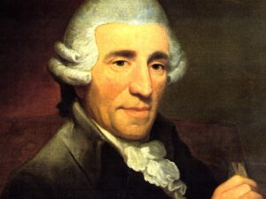
В 1772 году в Зальцбург приехал Иозеф Гайдн. Мелодии Гайдна, похожие на австрийские народные песни и танцы давно покорили Вольфганга. Сам Гайдн оказался таким же добрым и приветливым, как и его музыка. Моцарт увидел в сорокалетнем Гайдне своего главного учителя и друга. А зрелый, давно известный миру композитор говорил, что, «может быть, раз в столетие появляется такой талант».
«Я считаю вашего сына величайшим композитором из тех, о ком я когда-либо слышал»,- сказал он отцу Моцарта.
Других таких людей, как Гайдн, рядом с Моцартом не было. Большинство музыкантов, с которыми он встречался и должен был работать, завидовали ему тем сильнее, чем старше и самостоятельнее он становился.
Одна радость была у Моцарта — творчество. Из-под пера каждый день выходили новые и новые творения. С каждым днем совершенствовалось его высокое искусство.
В 1777 году Леопольду Моцарту удалось выпросить у хозяина разрешение на поездку сына за границу. Денег в семье не было, и с Вольфгангом поехала только мать. Ему уже 22 года.
Однако в Париже его ждал тот же равнодушный прием. Потому что «чудо-ребенок» вырос, самостоятельные же сочинения юного композитора не были похожи на модную тогда итальянскую музыку. Измученная поездкой и неудачами мать заболела и умерла в Париже. Моцарт, убитый горем, вернулся в Зальцбург.
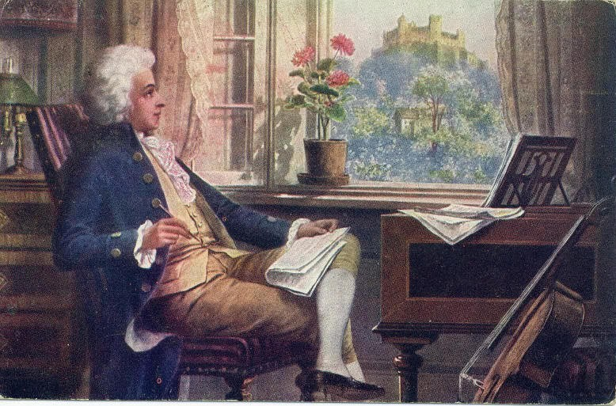
Снова потянулись томительные дни службы у епископа. Унизительное положение музыканта-слуги делало жизнь Моцарта в Зальцбурге невыносимой. На каждое выступление в концерте Моцарт должен был испрашивать разрешение хозяина. Обедать нужно было вместе со слугами в людской, где место Моцарта было выше лакеев, но ниже поваров.
А в это время с блестящим успехом в Мюнхене шла его новая опера «Идоменей, царь Крита».
Чем тверже становился Моцарт на ноги, тем сильней росло в нем чувство протеста. И вот настал день, когда чаша терпения была переполнена. Не выдержав унизительных издевательств хозяина, Моцарт подал архиепископу просьбу об уходе. Никто никогда не осмеливался добровольно отказываться от службы при дворе архиепископа. Неслыханная дерзость молодого композитора привела хозяина в бешенство! Один из приближенных архиепископа по приказу Колоредо вместо ответа столкнул Моцарта с лестницы, осыпая его бранью. Моцарт потерял сознание и надолго заболел.
Это было последней каплей, переполнившей чашу терпения. Нервное потрясение от звериной грубости вызвало болезнь и в то же время укрепило твердое решение жить независимо. Ему было 25 лет, он наконец-то был свободен, полон сил и надежд.
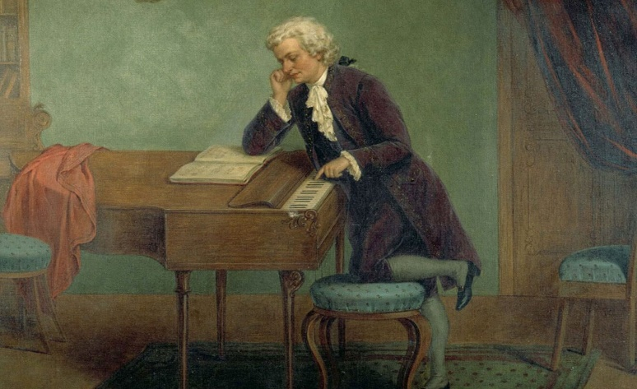
В 1781 году Моцарт поселился в Вене, где и прожил до конца своих дней. «Счастье мое начинается только теперь», — писал он отцу, прекратив, наконец, службу в Зальцбурге, которая так тяготила его.
По заказу Немецкого театра в Вене Моцарт написал комическую оперу «Похищение из сераля». Опера Моцарта была восторженно принята слушателями. Только императору она показалась слишком уж сложной: «Ужасно много нот, мой милый Моцарт» — недовольно сказал он композитору. «Ровно столько, сколько нужно, ваше величество», с достоинством ответил Моцарт.
Еще с большим мастерством написаны три последующие оперы «Свадьба Фигаро», «Дон-Жуан» и «Волшебная флейта». Мелодичность и красота музыки этих опер, вызывали неизменный восторг и восхищение. Музыка Моцарта заставляла слушателей вместе с героями опер переживать их чувства. Особенно восторженно была принята опера «Дон-Жуан», по заказу Парижского театра и впервые там поставлена.
В эти годы Моцарт достиг вершины мастерства и в инструментальной музыке. В течение одного лета 1788 года он написал 3 последние, гениальные по своей музыке симфонии. Больше композитор уже не возвращался к этому жанру.
Произведения для клавира: сонаты, концерты, которые Моцарт писал в изобилии в этот период, тесно связаны с его исполнительской деятельностью. В первые годы жизни в Вене он часто принимал участие в концертах, устраивал свои собственные академии концерты.
Счастливо в основном сложилась и семейная жизнь Моцарта. Его женой стала Констанца Вебер. Мягкого, веселого характера, она была музыкальным и чутким человеком.
Яркая, интересная, полная творческих достижений жизнь композитора имела и другую сторону. Семья Моцартов постоянно испытывала нужду. С годами интерес публики к выступлениям Моцарта снизился, издание произведений оплачивалось скудно, а его оперы быстро сходили со сцены. Придворная знать искала в музыке легкой и поверхностной развлекательности, которая бы приятно ласкала слух, а произведения Моцарта были, по их мнению, слишком серьезны и глубоки.
При дворе императора он числился как сочинитель танцевальной музыки, за что получал мизерную плату. Лучшего применения таланту Моцарта найти не смогли.

Выполненное задание отправить по эл. почте до 02.02: Nataliasevrukova@gmail.com
!!!выполненное задание подписать!!!
Домашнее задание
Ответить на вопросы конспекта «В.А. Моцарт» в тетради по муз литературе изучив материал. (переписать или вклеить)

Тема : В.А. Моцарт (1756 – 1791)
1.В какой стране жил Моцарт___________________________
2.Назови годы жизни Моцарта: ______________________________
3. Сколько лет прожил __________________________________
4.Кем был отец Моцарта? _______________________________________
_____________________________________________________________
5. В каком возрасте начал учиться музыке ______________
6. В каком возрасте начал сочинять музыку __________________
7. Кто был первым учителем ___________________________
8. На каких инструментах он играл? _________________________________
_____________________________________________________________
9. В каком году отправился в 1 -ое путешествие________________________
10. Какие страны посетило семейство Моцартов во время 3-х летнего
концертного турне? ___________________________________________
_________________________________________________________
_________________________________________________________________
11. В каком году ____________________________
12 И в какую страну совершил Моцарт свою вторую поездку? __________________________________________________
13. Какую оперу заказал юному Моцарту Миланский оперный театр?
___________________________________________________________
14. Какие важные события произошли в жизни Моцарта в Италии?
*____________________________________________________________
_______________________________________________________________
______________________________________________________________
_*___________________________________________________________
_______________________________________________________________
______________________________________________________________
15. В каком году в Зальцбурге состоялась встреча Моцарта с Гайдном? ____________________________________________________________
16. Куда направился Моцарт после ухода со службы? _______________
17. Перечисли, какие произведения были написаны Моцартом в Вене: ______________________________________________________________ _____________________________________________________________
_____________________________________________________________

